

**PRESENTACIÓN DE CASO**

**Cementoblastoma benigno**

**Benign cementoblastoma**

Rodney Domínguez Moralobo 1, Elizabeth Vázquez Blanco 2, Susetty Martín Rodríguez 3, Ismara Zamora León 4

1 Especialista de II grado en Cirugía Maxilofacial. Asistente. Hospital Clínico - Quirúrgico Celia Sánchez Manduley. Granma, Cuba. Correo: [rdominguezm@nauta.cu](mailto:rdominguezm@nauta.cu). Orcid: <https://orcid.org/0000-0001-7080-845X>

2 Especialista de I grado en Cirugía Maxilofacial. Hospital Clínico - Quirúrgico Celia Sánchez Manduley. Granma, Cuba. Correo: [elo1189@nauta.cu](mailto:elo1189@nauta.cu). Orcid: <https://orcid.org/0000-0002-1332-3808>

3 Doctora en Estomatología. Residente de 2do año en Estomatología General Integral. Policlínico II Ángel Ortíz Vázquez. Granma, Cuba. Correo electrónico: [susetty.martin@nauta.cu](mailto:susetty.martin@nauta.cu). Orcid: <https://orcid.org/0000-0002-5705-2093>

4 Licenciada en Español Literatura. Máster en Didáctica del Español y la Literatura. Asistente. Facultad de Ciencias Médicas de Manzanillo. Granma, Cuba. Correo: [ismazleo@infomed.sld.cu](mailto:ismazleo@infomed.sld.cu). Orcid: https://orcid.org/0000-0001-9372-3467

* **Autor para la correspondencia:** [elo1189@nauta.cu](mailto:elo1189@nauta.cu)

**RESUMEN**

**Introducción:** los cementomas son lesiones constituidas por tejidos semejantes al cemento. Radiográficamente se presentan como imágenes radiopacas que dependen del grado de evolución del tumor, generalmente se observa circular, solitaria, definida o una mezcla de masas densas asociadas alrededor de raíces dentarias. Su localización más común en los premolares y molares mandibulares, rara vez se encuentran en el maxilar.  **Objetivos:** describir las características clínicas, radiográficas y la técnica quirúrgica del cementoma. **Presentación del caso:** se presenta un caso clínico correspondiente a un paciente de 24 años de edad con diagnóstico de un cementoma verdadero, el cual fue valorado por el servicio de Maxilofacial del Hospital Clínico Quirúrgico Celia Sánchez Manduley, que al ocluir o masticar le ocasionaba ligero dolor con calambre en la región mandibular izquierda, el paciente evolucionó satisfactoriamente del postoperatorio y sin recidivar. **Conclusiones:** el cementoma a pesar de ser una neoplasia benigna rara, de crecimiento lento, que tiende a desplazar las corticales, produce dolor en ocasiones, aunque la mayoría de las veces suele ser asintomático.

**Palabras clave:** cementoma; cirugía bucal; segundo premolar; radiografía

**ABSTRACT**

**Introduction:** cementoma are lesions made up of cement-like tissues. Radiographically they are presented as radiopaque images that depend on the degree of evolution of the tumor, usually circular, solitary, defined or a mixture of dense masses associated around dental roots. Its most common location in the premolars and mandibular molars are rarely found in the maxilla. **Objective:** to describe the clinical, radiographic and surgical characteristics of the cementoma. **Presentation of the case**: a clinical case corresponding to a 24-year-old patient with a diagnosis of a true cementoma is presented, which was evaluated by the Maxillofacial service of the Celia Sánchez Manduley Clinical Surgical Hospital, which when occluded or chewed caused slight pain with cramp in the left mandibular region, the patient evolved satisfactorily from the postoperative period and without recurrence. **Conclusions:** the cementoma despite being a rare benign neoplasm, slow growing, which tends to displace the corticals, produces pain sometimes, although most of the time it is usually asymptomatic.

**Key words:** cementoma; oral surgery; second premolar; radiography

**INTRODUCCIÓN**

Dentro de los tumores odontogénicos de origen conjuntivo, hoy denominados displasias por la clasificación histológica de la OMS en el 2005, se ubican los cementomas, considerado como neoplasia odontogénica verdadera, benigna y rara. Afecta generalmente a jóvenes y representa del 1% al 6,2% de los tumores odontogénicos.(1, 2-5)

Existen cuatros tipos de lesiones diferentes que provienen de las células formadoras de cemento y que son:

* Cementoma verdadero benigno.
* Displasia fibrosa cemental periapical.
* Fibrocementoma
* Cementoma gigantiforme múltiple familiar.(3)

De las cuatro variantes antes mencionada, a pesar de considerarse los cementomas una neoplasia rara, la que aparece con mayor frecuencia es el cementoblastoma benigno. Se desconoce la etiología aunque se planteaque se le atribuye a traumatismos crónicos o procesos infecciosos. (3)

Su localización más común es en premolares y molares mandibular; dándose en raras ocasiones en el maxilar. Suele ser de crecimiento lento y asintomático. Se manifiesta clínicamente como tumefacción ósea con tendencia a desplazar las corticales en el sector de la lesión, con o sin dolor. La mitad de los casos evolucionan de manera asintomática, por lo que es común que sea descubierto durante un examen de rutina, mientras que en la otra mitad se reporta el dolor asociado que se detecta mediante percusión pues el tumor comprime la cámara pulpar o el trayecto de un nervio importante. No tiene predilección por sexo, ni raza. (5-9)

Radiográficamente aparece como una radiopacidad circular, solitaria, bien definida, rodeada por un halo radiolúcido, asociado a la raíz del diente.(1-12)El cementoma cursa en su formación por 3 etapas:

* Período osteolítico: representa el cemento inmaduro formado por el tejido sin estructura calcificada. El tumor se forma a expensas del hueso, y la pérdida del hueso produce un área radiolúcida que puede aparentar un quiste o un granuloma.
* Período cementoblástico: donde el tumor ha comenzado a formar cemento. El tejido depositado se calcifica y se hace radiopaco. El tejido celular es aún activo, abundante y así deja un área oscura de considerable espesor alrededor de la estructura radiopaca central.
* Período de madurez inactiva: se reconoce en la radiografía cuando la estructura calcificada está simplemente rodeada por una delgada área oscura, señal de que la parte blanca solo está constituida por restos de tejido conectivo a manera de cápsula.(3)

Histológicamente se describe un estroma celular hecho de fibroblastos jóvenes, fibras de colágenos y unos cuantos vasos sanguíneos. En este tejido se forman cementículos que aumentan de tamaño y número, se unen y forman una masa sólida de tejidos calcificados(2, 3, 8,10).

El tratamiento varía desde su observación hasta realizar la exéresis quirúrgica completa asociado a la extracción del diente involucrado en ocasiones no se realiza la extracción del diente en relación pues es independiente del cementoma y no afecta su vitalidad. (2, 5, 6, 8, 10)

En el municipio de Manzanillo en el Hospital Clínico Quirúrgico Celia Sánchez Manduley en las últimas 2 décadas no se habían reportado casos de esta índole; hasta el pasado mes de noviembre del 2018 cuando un paciente masculino de 24 años de edad es valorado por la consulta de Maxilofacial donde se detecta un cementoblastoma benigno clínico - radiológico e histológico.

**PRESENTACIÓN DEL CASO**

Paciente masculino de 24 años de edad, raza blanca, procedencia rural, con antecedentes de buena salud, con historia de que, en los meses de septiembre y octubre del año 2018, empezó a notar un ligero dolor y calambre en zona de bicúspides inferiores del lado izquierdo provocado al ocluir o ingerir alimentos principalmente duros el cual se le irradiaba en la región del cuerpo mandibular de ese lado, ingería analgésicos ya que una vez retirado el estimulo desaparecían los síntomas. En el mes de noviembre por preocupación del paciente acude a su área de salud y allí se le indicó radiografía periapical de dicha zona en la que se observa una imagen radiopaca a nivel de la segunda bicúspide inferior izquierda. Es remitido al servicio de Maxilofacial del Hospital Clínico Quirúrgico Celia Sánchez Manduley para su valoración. Se indicaron extraoral (vista panorámica), además de exámenes de química sanguínea que se encontraron dentro de los valores normales. Se realizó la discusión del caso con la decisión de la eliminación quirúrgica de la lesión y la conservación del diente.

*Examen físico regional:*

Cara: nada significativo a señalar.

Boca: discreto aumento de volumen a nivel de las bicúspides inferiores casi imperceptible en zona de fondo del surco vestibular, mucosa que lo recubre de aspecto y color normal, consistencia duro pétrea y no doloroso a la palpación.

Prueba de vitalidad: positivo.

*Examen radiológico:*

Vista panorámica: se observó una masa radiopaca, redondeada bien delimitada, a nivel de la región periapical de la segunda bicúspide inferior izquierda (Figura 1).

Radiografía periapical: se observa imagen radiopaca a nivel de la periápice, definida, rodeada de una fina línea radiolúcida (Figura 2).

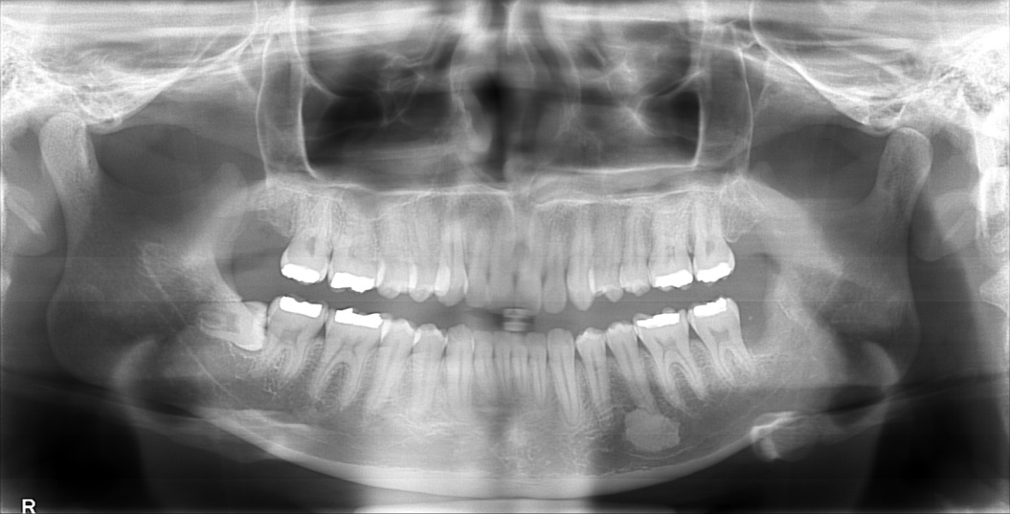

**Fig. 1**Radiografía panorámica

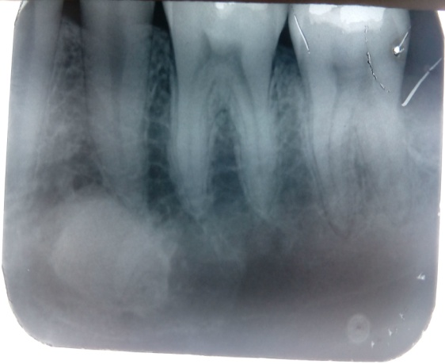

**Fig. 2** Radiografía periapical

Tratamiento quirúrgico: asepsia y antisepsia del campo operatorio, colocación de paño hendido, anestesia local infiltrativa. Incisión Newman modificada, decolado del mucoperiostio, ostectomía de la tabla vestibular en zonas de las bicúspides principalmente del segundo (Figura 3 A). Se realiza la exéresis de la lesión (con cuidado de proteger el ápice del diente y del nervio mentoniano) (Figura 3 B). Limado, lavado y sutura con seda 2.0, se tomó muestra para biopsia. (Figura 3 C)

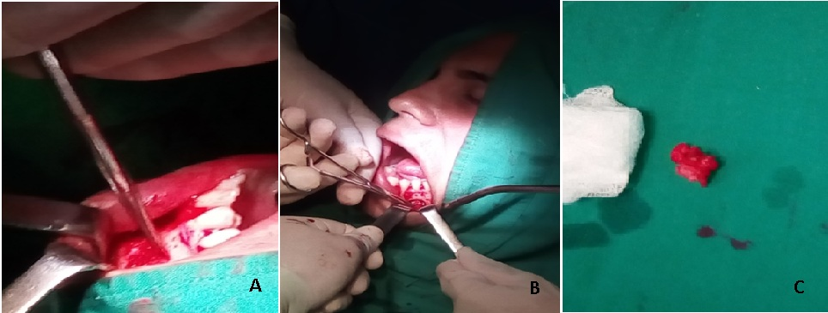

**Fig. 3. A:** Ostectomía. **B:** exéresis de la lesión. **C:** muestra para biopsia.

A los 10 días del proceder quirúrgico se le realizó radiografía extraoral vista panorámica (Figura 4), se observó una imagen radiolúcida redondeada a nivel de la región periapical del segundo premolar izquierdo, que se corresponde con la exéresis del cementoma.

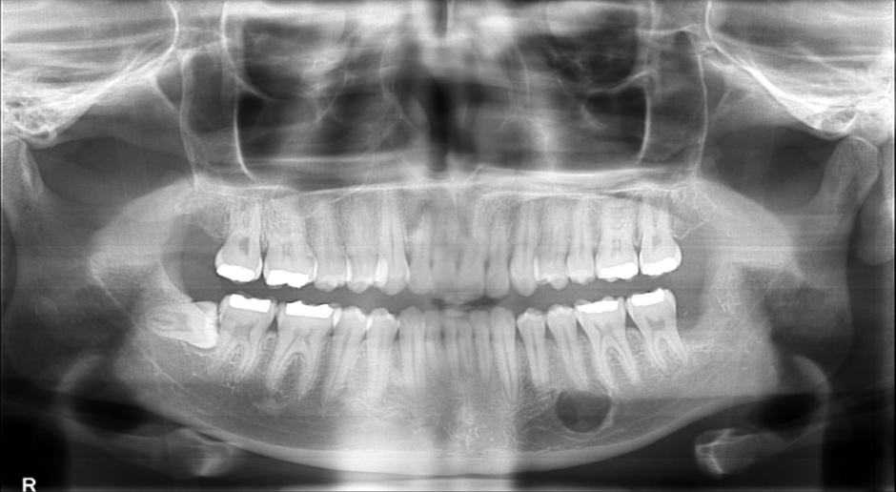

**Fig. 4** Vista panorámica. A los 10 días del proceder quirúrgico

Según lo referido por el paciente después del postoperatorio presenta una sensación de anestesia u “hormigueo” a nivel de la encía de las bicúspides hasta los incisivos inferiores y también del hemilabio inferior izquierdo, por lo demás presentó una evolución satisfactoria de la zona intervenida.

A 3 meses del post- operatorio se observa en la imagen radiográfica (Figura 5) zona intervenida con buena evolución, además del diente vital.

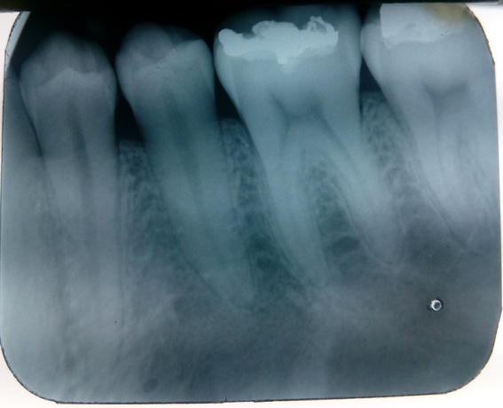

**Fig. 5.** Vista periapical. A los 3 meses del proceder quirúrgico.

*Resultado de biopsia:*está compuesto por masas duras de cemento o tejido parecido al cemento, con líneas concéntricas intensamente basófilas que semejan al aspecto de patrón en mosaico del hueso. El aspecto histológico corresponde a lo descrito como cementoblastoma benigno o cementoma verdadero.

*Diagnóstico patológico:* Cementoblastoma benigno o cementoma verdadero.

**DISCUSIÓN**

Un cementoblastoma es una proliferación neoplásica de cementoblastos (cemento celular) que forma una masa de cemento adherido a la raíz dental y vascular a nivel apical. Es considerado uno de los tumores odontogénicos de origen mesodérmico. (5)

Es más frecuente en jóvenes, aunque no coincide con el artículo de Bravo, et al (5) que reportó un caso de una paciente de 63 años de edad. Se localiza mayormente en zona de premolares y molares mandibulares, se observa en ocasiones con un aumento de volumen, ocasionar expansión de la cortical vestibular y lingual, de crecimiento lento y asintomático, aunque se reporta el dolor asociado que se detecta mediante percusión pues el tumor comprime la cámara pulpar o el trayecto de un nervio importante, coincidiendo estos datos con el caso y con estudios realizados por algunos autores (1, 4, 6-10, 11).

La imagen radiográfica del cementoblastoma depende de las etapas en que este se va formando, en su etapa madura se observa una imagen radiopaca, bien definida, rodeado por una fina capa esclerótica, a nivel del periapice del diente (1-11), se corresponde con el caso clínico que se presenta.

De acuerdo al resultado histológico está compuesto por masas duras de cemento o tejido parecido al cemento, con líneas concéntricas intensamente basófilas que semejan al aspecto de patrón en mosaico del hueso, esto se corresponde con algunos reportes(1, 5, 6).

El diagnóstico diferencial del cementoma se puede comparar con un quiste radicular en sus inicios, odontoma, dentinoma, odontoameloblastoma, fibroma odontogénico, tumor de Pindborg, tumor odontogénico adenomatoide, hipercementosis, ostemielitis esclerosante crónica focal (2, 10, 4, 5, 11).

El tratamiento del presente caso fue la enucleación del cementoma yla conservación del diente, pues este era independiente del cementoma y no afectaba su vitalidad; esto no coincidió con estudios realizados por algunos autores (1,4-6), que conjuntamente se realizó la exéresis del tumor con el diente involucrado. Este tumor odontogénico tiene poca tendencia a recidiva 5.9 %, sin embargo, existe un reporte de recurrencia de un cementoblastoma ocho meses después de haber realizado la eliminación quirúrgica. (5)

**CONCLUSIONES**

El cementoblastoma benigno es un tumor odontogénico raro, generalmente en la mandíbula y siempre está asociado a la raíz del diente. En el presente caso se logró la correcta remoción quirúrgica, enucleación de la lesión y conservación de la segunda bicúspide. Mediante los exámenes clínicos, radiográficos, histopatológico, se confirmó el diagnóstico de cementoblastoma benigno, el paciente ha evolucionado satisfactoriamente durante el post-operatorio y sin recidivar.

**REFERENCIAS BIBLIOGRÁFICAS**

1. Hiremath M C, Srinath SK, Srinath S, Ashwathy T. Benign cementoblastoma associated with primary mandibular second molar: A rare case report. J Oral Maxillofac Pathol. [Internet]. 2020 [citado 12 Dic 2020]; 24(Suppl 1): S11–S14. Disponible en: <https://www.ncbi.nlm.nih.gov/pmc/articles/PMC7069132/>
2. Da Silva HF, Sigua-Rodriguez EA, de Moraes M. Surgical treatment of cementoblastoma in maxillary associated on dentofacial deformity. Oral MaxillofacSurg Cases. [Internet]. 2019 [citado 12 Dic 2020];1-5. Disponible en: <https://www.researchgate.net/publication/328545065_Surgical_Treatment_of_Cementoblastoma_in_Maxillary_Associated_on_Dentofacial_Deformity>
3. Merino López C, Siré Gómez A, Albornoz López C. Cementoma. Rev AMC. [Internet]. 1996 [citado 12 Dic 2020]; [ aprox 6p]. Disponible en:<http://scielo.sld.cu/pdf/amc/v1n2/amc110297.pdf>
4. Garg B, Chavada R, Pandey R, Gupta A. Cementoblastoma associated with the primary second molar: An unusual case report. J Oral Maxillofac Pathol . [Internet]. 2019 [citado 12 Dic 2020]; 23(Suppl 1): 111–114. Disponible en: <https://www.ncbi.nlm.nih.gov/pmc/articles/PMC6421905/>
5. BravoLópez IM, HernándezPalacios RD. Cementoblastoma maxilar. Caso clínico. Casos y Revisiones de Salud. [Internet].2018 [citado 12 Dic 2020]; 1 (0): 31-34. Disponible en : <https://cyrs.zaragoza.unam.mx/wp-content/Contenido/Volumenes/V0N1/5Cementoblastomamaxilar.pdf>
6. Fernandes Santana S, C. Pimienta LM, S. Oliveira MP, P. Santos MB, Lisboa Neto JA, Panjwani CM. Surgical treatment of cementoblastoma: case report. J. Bras. Patol. Med. Lab. [Internet]. 2020 [citado 12 Dic 2020]; 56 [aprox 7p]. Disponible en: <https://www.scielo.br/scielo.php?script=sci_arttext&pid=S1676-24442020000100716>
7. Gouvêa AF, Mannarino FS, Silva ARS, Jorge J, Vargas PA, Lopes MA. Cementoblastoma: oitonovos casos, revisão da literatura e considerações sobre melhor manejo clínico. RevAssoc Paul CirDent. [Internet]. 2016 [citado 12 Dic 2020]; 70(1): 88-94. Disponible en: <http://revodonto.bvsalud.org/pdf/apcd/v70n1/a15v70n1.pdf>
8. [RibeiroTeixeira](https://www.sciencedirect.com/science/article/abs/pii/S2212555817302223#!) L,  [Luanados Santos](https://www.sciencedirect.com/science/article/abs/pii/S2212555817302223#!) J,  [YamamotoAlmeida L,](https://www.sciencedirect.com/science/article/abs/pii/S2212555817302223#!)  [Bento Nelem-Colturato C,](https://www.sciencedirect.com/science/article/abs/pii/S2212555817302223#!)  [Ferreira de Paula R, Osório Oliveira FR, Esquiche León](https://www.sciencedirect.com/science/article/abs/pii/S2212555817302223#!) J. Residual cementoblastoma: anusual presentation of a rare odontogenic tumor. J Oral MaxillofacSurg Med Pathol[Internet]. 2018 [citado 12 Dic 2020]; 30: 187-90. Disponible en: <https://www.sciencedirect.com/science/article/abs/pii/S2212555817302223>
9. Wu YH, Hu KY, Kuo YS, Chiang CP. Bilateral cementoblastomas of the two mandibular first molars. J Formos Med Assoc[Internet]. 2019 [citado 12 Dic 2020];118(1 Pt 3): 530-2. Disponible en: <https://www.researchgate.net/publication/328405433_Bilateral_cementoblastomas_of_the_two_mandibular_first_molars>
10. Borges DC, de Faria PR, Marangon Júnior H, Pereira LB. Conservative treatment of a periapicalcementoblastoma: a case report. J Oral MaxillofacSurg[Internet]. 2019 [citado 12 Dic 2020];77(2): 272.Disponible en: <https://pubmed.ncbi.nlm.nih.gov/30414393/>
11. Vicente Rodrigues MT, Queiroz Aleixo R, Vargas Pinto JM, Vieira da Costa G. Cementoblastoma Benigno: Relato de caso. Rev. cir. traumatol. buco-maxilo-fac. [Internet]. 2016 [citado 12 Dic 2020]; 16 (3)[aprox. 6p]. Disponible en: <http://revodonto.bvsalud.org/scielo.php?script=sci_arttext&pid=S1808-52102016000300008>